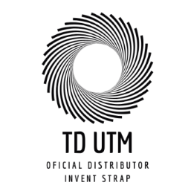 | ИНН 6686063115/ КПП 668601001, 620057, г. Екатеринбург, ул. Замятина 28-130, р/сч. 40702810262330000458В ПАО "Уральский банк Реконструкции  и развития" г. Екатеринбург, БИК 46577795,к/сч.30101810900000000795, Тел./факс +7 (343) 290-40-05, +7 (992) 342-90-40, +7 (922) 10-15-418 | 
__________________________________________________________________________________________________________________________
КАРТА ПРЕПРИЯТИЯ

Полное наименование | Общество с Ограниченной Ответственностью «Торговый Дом «Уралтепломонтаж»
Наименование сокращенное | ООО «ТД «УТМ»
ИНН | 6686063115
КПП | 668601001
ОГРН | 1156658006757
ОКПО | 50721584
Юридический адрес | 620057, г. Екатеринбург,  ул. Замятина 28-130
Почтовый адрес | 620057, г. Екатеринбург,  ул. Замятина 28-130
Фактический адрес | 620137, г. Екатеринбург, ул. Промышленный проезд, д. 3, оф. 207
Директор | Казимиров Игорь Сергеевич  (на основании Устава)
Главный бухгалтер | Степанченко Т.В.
Контакты | +7 (922) 101-54-18  +7 (912) 605-01-78  www.pet-lenta.ru  utm@pet-lenta.ru
Банковские реквизиты | р/сч. 40702810262330000458 в ПАО "Уральский банк реконструкции и развития" г. Екатеринбург,  БИК 046577795,  к/сч. 30101810900000000795
Банковские реквизиты | р/сч. 40702810738030024121 в ФИЛИАЛ "ЕКАТЕРИНБУРГСКИЙ" АО "АЛЬФА-БАНК" г. Екатеринбург,  БИК 046577964,  к/сч. 30101810100000000964
Подпись директора Казимирова И.С.
Подпись заместителя директора Казимирова С.И.
Оттиск печати

www.pet-lenta.ru

